JĘZYK POLSKI, KLASA VI A, 01.06.-05.06.2020r.
01.06.2020r.
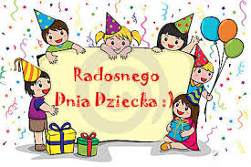
Temat: Zabawy z ortografią.
- Dzisiaj jest Twoje święto, jeśli masz ochotę pobaw się ortografią. W ramach relaksu rozwiąż krzyżówki. Możesz je wydrukować i wkleić do zeszytu.
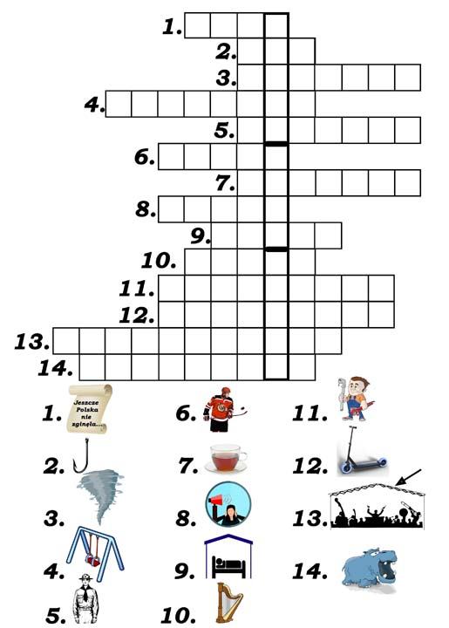
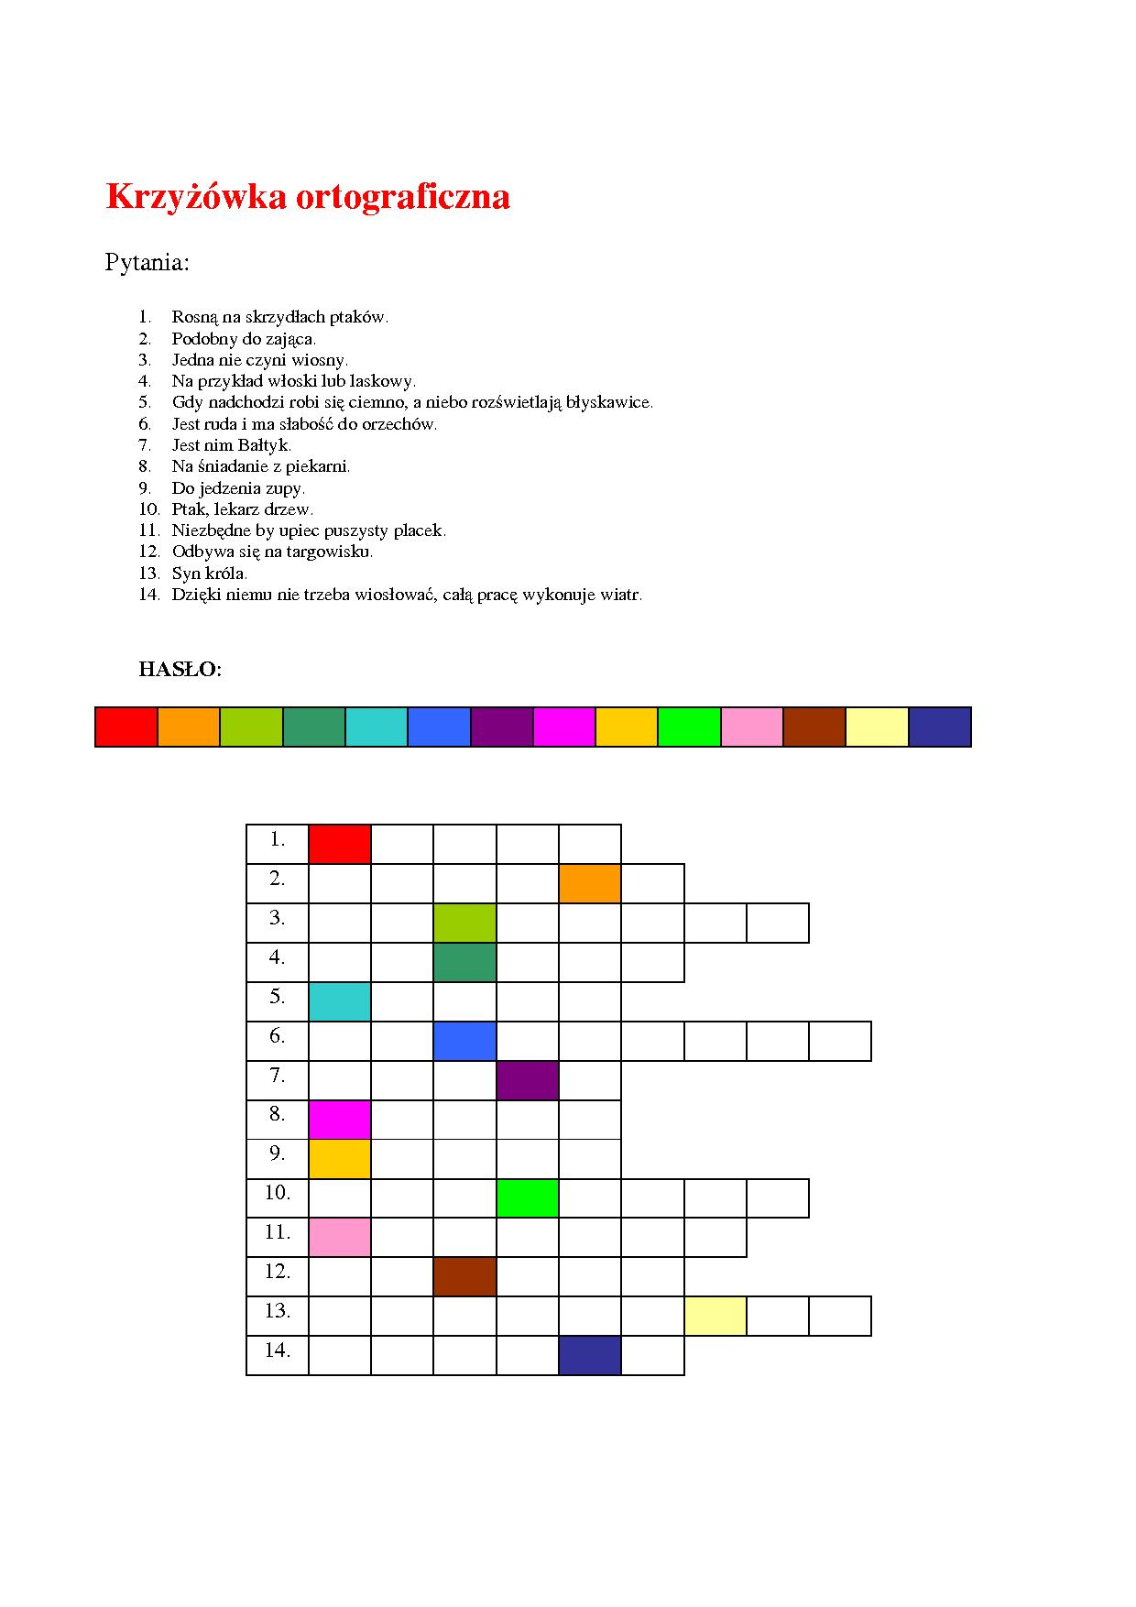
02.06.2020r.
Temat: Bliźni , czyli kto?
- Przeczytaj tekst, str. 249, zapoznaj się z wyjaśnieniem słów: lewita, denar, Samarytanie.
- Słowo SAMARYTANIN możemy zapisać małą lub wielką literą. Przeczytaj z ramki,, powtórz”, str. 250, kiedy jest to możliwe. Postaraj się zapamiętać.
- Zapisz do zeszytu podaną definicję: MIŁOSIERDZIE – forma współczucia, polega na bezinteresownej pomocy.
- Skorzystaj z dostępnych źródeł i podaj synonimy i antonimy do słowa: miłosierdzie.
- Zapisz do zeszytu odpowiedzi na pytania:
- Kto występuje w przypowieści, wypisz postaci.
- Co się stało, że bohater przypowieści potrzebował pomocy?
- Jak się zachowali kapłan i lewita, którzy przechodzili obok pobitego człowieka?
- Jak zachował się wobec bliźniego Samarytanin?
- Przepisz notatkę:
Jezus, kończąc swoją przypowieść wskazuje Samarytanina jako wzór do naśladowania. Historia pokazuje przykazanie miłości bliźniego. Jako alegorię możemy odbierać Samarytanina jako Chrystusa, a ranny człowiek to grzeszna ludzkość. Oliwa i wino użyte do opatrunku to sakramenty święte.
WNIOSEK: Naszym bliźnim jest każdy człowiek, pomocy należy udzielać niezależnie od podziałów między ludźmi.

04.06.2020r.

Temat: Uroki polszczyzny.

- Zapisz do zeszytu definicje: DIALEKT, GWARA, LEGENDA, str. 253.
- Przeczytaj tekst legendy, str. 251, czytaj wyjaśnienia na marginesie.
- Skorzystaj z podanej niżej strony i wysłuchaj legendy.
https://www.youtube.com/watch?v=Cxv1ZPbiPac

- Zapisz w zeszycie notatkę:

Rodzaje narracji:
* trzecioosobowa – obiektywna – wszechwiedząca,
- narrator jest opowiadaczem, tylko przekazuje, co się dzieje,
- wie wszystko,
- mówi w 3. osobie,
- sam w biegu zdarzeń nie uczestniczy;
*pierwszoosobowa – subiektywna – o ograniczonej wiedzy, narrator żyje w świecie powieści,

- jest jednym z bohaterów albo obserwatorem,
- może mówić w 1. osobie,
- nie wie wszystkiego – przedstawia tylko swój punkt widzenia.
5. Odpowiedz w zeszycie na pytania: 1, 3, 4, str. 252.

05.06.2020r.

Temat: Przysłówek - informuje jak, gdzie, kiedy.

- Przepisz do zeszytu:

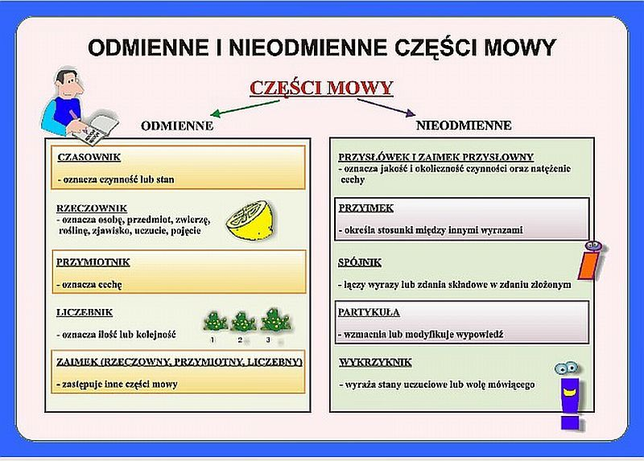

- Przeczytaj z ramek,, To już wiesz” informacje o przysłówku, str. 122, 123.
- Obejrzyj koniecznie dla utrwalenia wiadomości filmik.
https://www.youtube.com/watch?v=z2xG0vjgibE
- Wykonaj ćwiczenia: 5, 6, 7, str. 123. Zapisz je do zeszytu.
- Uzupełnij zeszyt ćwiczeń, str. 64, ćw. 1 – 4.

